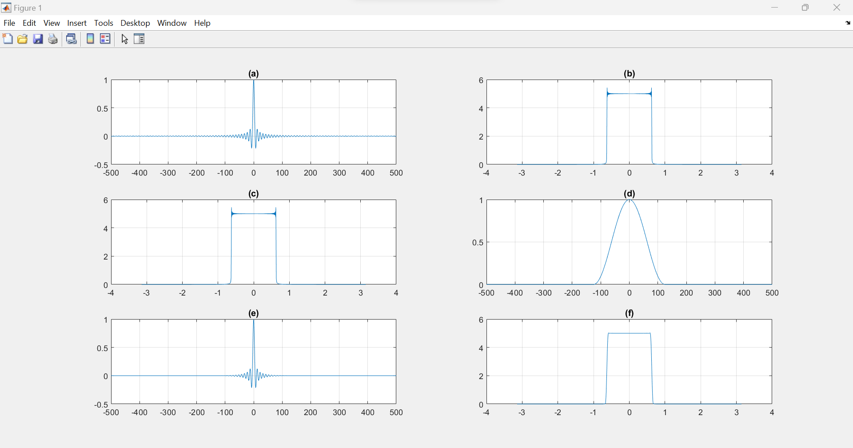

在(b)中可觀察到Gibbs Phenomenon的現象，在此數量的N之下，逼近的精度達一定之水準，但清楚可見在不連續點附近出現過衝的現象，並於不連續點兩側形成衰減振盪的形式。

比照(c)與(b)可見兩者彼此吻合，表示藉由Matlab內建之fft功能及fftshift可以達成和照著定義操作之離散傅立葉轉換結果。

(f)圖中仍可發現不明顯之Gibbs Phenomenon，與(b)圖相比於不連續點附近之振盪情形減少許多，而這也和w(t)有關，從(c)和(a)的比較可以發現一些線索。經過hanning window處立後的函數y[n]在|n|較大的區域為0，然而x[n]則仍有許多小振盪，而這個差別也就是造成在經過傅立葉轉換之後吉布斯現象嚴重性的差異所在。